VUE 出现Access to XMLHttpRequest at 'http://192.168.88.228/login/Login?phone=19939306484&password=111' from origin 'http://localhost:8080' has been blocked by CORS policy: The value of the 'Access-Contr
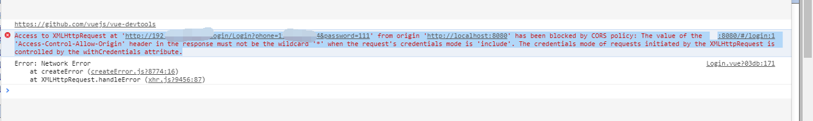
报错如上图！！！！ 解决办法首先打开 config -> index.js ，粘贴 如下图代码，'https://www.baidu.com'换成要访问的的api域名，注意只要域名就够了，不是整个api地址。代码（效果图）如下
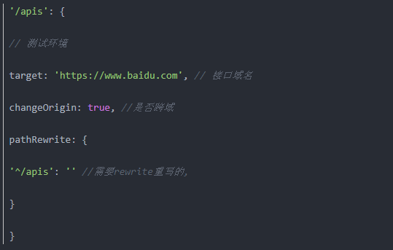
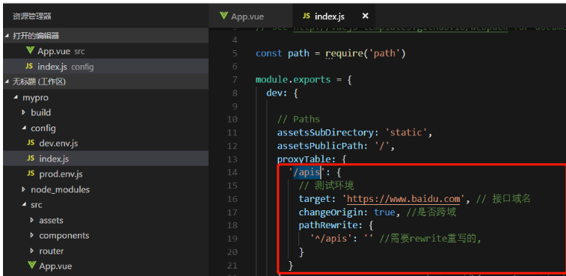
更改完以后，还需要我们把src/mains.js 中的
axios.defaults.baseURL = 'http://www.baidu.com' 改成
axios.defaults.baseURL = '/apis'
然后就可以了

